2023-2024学年九年级上学期期中考前必刷
物理试题
姓名：_________ 班级：_________ 学号：_________
注意事项：
1．本试卷分第Ⅰ卷（选择题）和第Ⅱ卷（非选择题）两部分。答卷前，考生务必将自己的姓名、准考证号填写在答题卡上。
2．回答第Ⅰ卷时，选出每小题答案后，用2B铅笔把答题卡上对应题目的答案标号涂黑。如需改动，用橡皮擦干净后，再选涂其他答案标号。写在本试卷上无效。
3．回答第Ⅱ卷时，将答案写在答题卡上。写在本试卷上无效。
4．测试范围：第十一章、第十二章、第十三章电压表之前（苏科版九年级上册）。
5．考试结束后，将本试卷和答题卡一并交回。
第Ⅰ卷
- 选择题：本题共12小题，每小题2分，共24分。
1．如图所示，下列工具在使用时属于费力杠杆的是（ ）
A．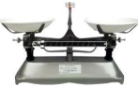天平 B．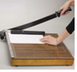裁纸刀
C．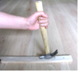羊角锤 D．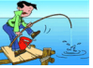钓鱼竿
2．下列估测符合实际的是（ ）
A．家用日光灯工作时的电流约为2A
B．起重机经改进后机械效率可以达到100%
C．小明从一楼爬到三楼做功的功率约为150W
D．手托两个鸡蛋匀速向上抬高1m做功约为10J
3．如图所示用剪刀将一张纸片缓慢地一刀剪断的过程中，阻力臂L_{阻}和动力F_{动}的变化情况是（ ）
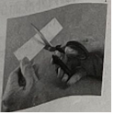
A．L_{阻}不变，F_{动}变大B．L_{阻}不变，F_{动}不变 C．L_{阻}变大，F_{动}变大 D．L_{阻}变大，F_{动}不变
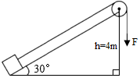
4．荆州方特东方神画主题乐园于2019年9月盛大开园。乐园在修建过程中，如图所示，工人师傅在50s内用大小为500N的力F，将物体从斜面底端拉到顶端，若此装置的机械效率为80%．则下列说法正确的是（g＝10N/kg，不计绳轮摩擦）（ ）
A．所拉物体的质量为800kg
B．拉力的功率是40W
C．物体在斜面上运动时受到的摩擦力是100N
D．物体在斜面上运动时增加的内能大于800J
5．（2分）为加强疫情防控、保护师生安全，学校在校门口设立了红外人脸识别测温系统。若人脸识别通过，开关S₁闭合；若红外测温数值在正常范围内，开关S₂闭合。只有两个条件都满足时，系统才会启动电动机打开闸门放行。如图中电路设计符合要求的是（ ）
A．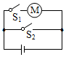B．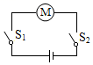 C．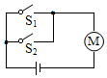 D．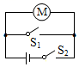
6．根据表中提供的一些物质的比热容[J/（kg•℃）]，下列判断正确的是（ ）
水 | 4.2×10³ | 铝 | 0.88×10³
煤油、冰 | 2.1×10³ | 干泥土 | 0.84×10³
沙石 | 0.92×10³ | 铜 | 0.39×10³
A．不同物质的比热容不可能相同
B．在阳光照射下，干泥土比湿泥土升温慢
C．沿海地区比内陆地区昼夜温差小
D．质量相等的铝块和铜块降低相同的温度，铜块放出的热量多
7．如图所示，用同一滑轮组分别将物体A、B匀速提升相同的高度，提升A的机械效率大于提升B的机械效率，若不计绳重和摩擦，则提升A的过程（ ）
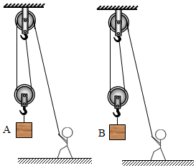
A．总功较大 B．额外功较大 C．总功较小 D．额外功较小
8．用相同的加热装置对甲、乙物质加热时，它们的温度随时间变化的图像如图，下列说法正确的是（ ）
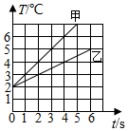
A．若甲、乙是同种物质，则乙的质量更小
B．若甲、乙的质量相等，则甲更适合做冷却剂
C．若甲、乙是同种物质，升高相同温度，乙吸收的热量更多
D．若甲、乙的质量相等，升高相同温度，甲吸收的热量更多

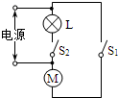
9．电冰箱的简化电路如图所示，图中M是电冰箱压缩机内的电动机，L是电冰箱内的照明灯，下列判断正确的是（ ）
A．断开S₁、闭合S₂，可使冰箱内的照明灯与电动机串联
B．冰箱内温度降低到设定温度时，S₁断开，电动机停止工作
C．关上冰箱门时，S₁断开，使得照明灯熄灭
D．S₁、S₂都闭合时，照明灯与电动机串联
10．如图，甲、乙、丙三图装置完全相同。燃料的质量、烧杯内液体质量及液体初温均相同。不考虑热量损失，燃料点燃直至燃尽，三装置烧杯中液体升高的温度随时间变化的图像如图丁所示。判断正确的是（ ）
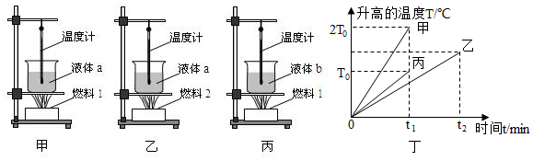
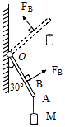
A．液体a的比热容是液体b的两倍
B．0﹣t₁时间内甲乙丙烧杯中液体吸收的热量相等
C．燃料燃尽时乙中液体a吸收的热量小于丙中液体b吸收的热量
D．利用装置乙和丙进行实验可以比较燃料2和燃料1的热值大小
11．如图所示，重力不计的杠杆可绕O点无摩擦转动，在A端用轻质细绳悬挂一质量为200g的物体M，同时在B点施加一个始终垂直于杠杆的拉力F_{B}，杠杆绕O
点匀速转动到虚线位置，OA＝3m，AB＝1m。下列说法正确的是（ ）
A．杠杆拉至与墙面夹角为30°时，F_{B}＝3N
B．拉力F逐渐变大
C．杠杆绕O点缓慢转动到水平位置时拉力F_{B}做的功为3J
D．此过程中，F_{B}最大值为3N
12．如图所示电路，电源为两节新干电池，先闭合开关S₁，再闭合开关S₂的过程中，下列说法正确的是（ ）
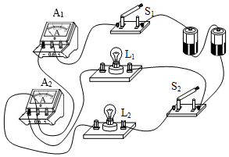
A．电流表A₁的示数不变
B．电流表A₂的示数变大
C．电流表A₂的示数不变
D．电流表A₁、A₂示数始终相等

第Ⅱ卷
二、填空题（每空1分，共26分）
13．2022年7月24日，长征五号B遥三运载火箭将质量超过23t的中国空间站问天实验舱送入轨道，创造了中国低轨发射重量和单体航天器重量纪录。运载火箭以液氢为燃料，主要是利用液氢的 大，燃烧会释放出较多的热量。火箭残骸返回落入地球大气层时，与空气剧烈摩擦，使箭体温度升高，直至烧毁，这是以
_________的方式改变物体内能。
14．如图所示，试管里的水蒸气推动橡皮塞冲出管口，水蒸气的内能转化为_________能，其能量的转化与汽油机的_________冲程相同，若汽油机飞轮转动的速度是2400r/min，则汽油机每秒对外做功_________次。汽油机获得9.2×10⁶J的热量需要完全燃烧_________kg的汽油，假设这些热量中的42%被水吸收，能在标准大气压下，使质量为23kg、初温为20℃的水升高_________℃。[q_{汽油}＝4.6×10⁷J/kg，c_{水}＝4.2×10³J/（kg•℃）]
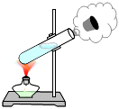

15．用如图所示的滑轮组匀速提升300N的重物，5s内提升了2m，动滑轮重60N。此过程中克服绳重和摩擦所做的额外功占总功的10%，则有用功为_________J，额外功为_________J，拉力为_________N，滑轮组的机械效率_________。
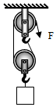
16．如图所示，探究重力势能的大小与哪些因素有关时，为了显示重力势能的大小，甲用橡皮泥代替沙子，乙用海绵代替沙子，你认为更合适是_________（甲/乙）的方法，理由是___________________________。
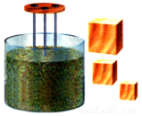
17．如图所示，在电路中只闭合开关S₁时，灯泡_________发光，只闭合开关S₂时，灯泡L₁和L₂是_________联；为了防止电源的损坏不能同时闭合开关_________。
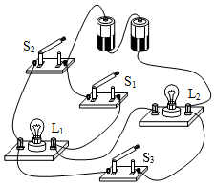
18．为避免点燃烟花造成人员伤害，小明设计了烟花定时自动点火装置。原理如图所示，装置中的点火器有电流通过时，就会自动点燃烟花，定时器控制点火时间。定时器在电路中相当于_________（选填“用电器”“开关”或“电源”），点放烟花前，定时器在电路中应处于_________状态（选“断路”或“通路”），为完善设计方案，还需要在_________（选填“a”或“b”）处安装一个开关S，断开此开关，指示灯熄灭，整个装置停止工作。
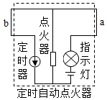
19．如图所示，一个重为8N的物体在恒力F作用下先后经过光滑水平面及与水平面成30°角的粗糙斜面，其中AB和CD段距离均为s，物体在AB和CD段运动时，拉力F所做的功分别为W₁和W₂，其大小关系是：W₁_________W₂（选填“＞”、“＜”或“＝”）。若物体在斜面上受到的摩擦力为
1N，则斜面CD段的机械效率为_________。
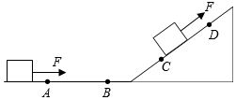
20．在连接串、并联电路的实验中
（1）连接电路时，开关应处于_________（选填“断开”或“闭合”）状态。
（2）如图所示电路，闭合开关，两个灯泡都将_________（选填“不发光”或“被烧坏”），出现_________（选填“断路”或“短路”）现象。
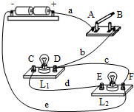
（3）若使两灯串联，只需拆除导线_________（选填“b”、“c”或“d”），若使两灯并联，则下列方法可行的是_________（多选）
A.只需将导线b与D接线柱相连的一端与接线柱C连接
B.只需将导线b与D接线柱相连的一端与接线柱E连接
C.只需将导线e与F接线柱相连的一端与接线柱C连接
D.只需将导线e与F接线柱相连的一端与接线柱E连接
三、解答题（本题共10小题，共50分）
21．如图，用螺丝刀撬起图钉。请在图上画出作用在螺丝刀柄上A点的最小动力F₁的示意图。
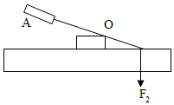
22．小明站在地上利用滑轮组将物体提高，请画出绕法。
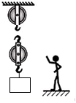
23．根据图中标出的电流方向，在虚线框中填入电源、电流表的符号。要求：当开关S闭合后，两灯泡均发光。
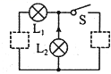
24．小明用如图所示的长塑料尺（量程为0—20cm），弹簧测力计（量程为0—5N
）等器材，验证杠杆平衡条件。将细绳一端固定在铁架台上的金属杆上，另一端系住塑料尺。
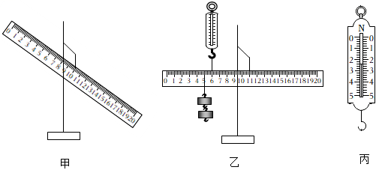
（1）待塑料尺静止后，如图甲所示，为了便于_________，应扶稳系住尺子的绳套，将尺子向 适当移动，直至塑料尺在_________位置平衡。调整好后，发现绳套系在11cm刻度处。
（2）接着小明将两个质量为100g的钩码用细绳悬挂在5cm刻度处，调整好弹簧测力计，利用细绳在6cm刻度处，沿_________方向，向上拉住刻度尺，使其平衡。为了确认正确的拉力方向后再读数，于是他在保持直尺位置不变的情况下，仅向左右适当倾斜弹簧测力计，测力计示数会变化，应将其中最_________示数作为读数记录。测力计示数如图丙所示，大小为_________N，记入表中，并进行多次实验。
（3）实验数据记录表如表：
测量序号 | F₁/N | L₁/cm | F₂/N | L₂/cm
① |  | 5.00 | 2 | 6.00
② | 4.0 | 3.00 | 2 | 6.00
③ |  | 1.20 | 2
…
根据杠杆平衡条件知识和相关信息判断：第③次实验调整钩码悬挂位置时，所能调整到的位置中，对应的最小刻度值为_________cm。
25．跳绳是我市初中毕业生体育测试的项目之一，小华想利用所学的物理知识估测自己跳绳时克服重力的平均功率（不计绳重）。
（1）用体重计测量自己的质量m；
（2）估测自己平均每次跳起的高度h（人的重心上升的高度）；
（3）用_________（填测量器材）记录跳n次所用的_________（填物理量与其对应字母）。
（4）计算出跳绳时克服重力的平均功率P＝_________。
（5）两人想比较跳绳的平均功率（假设两人跳起的平均高度相同），则_________。
A．频率相同，体重大的功率大 B．频率相同，跳的时间长的功率大
C．体重相同，频率高的功率小 D．体重相同，跳的时间长的功率大
（6）小华要想提高跳绳测试的成绩，请你从物理学角度为他提出一条合理的建议：_________。
26．在“探究影响动能大小因素”的实验中，小明让质量不同的铁球从斜面的同一高度由静止释放，撞击同一木块，能将木块撞出一段距离，如图甲所示。
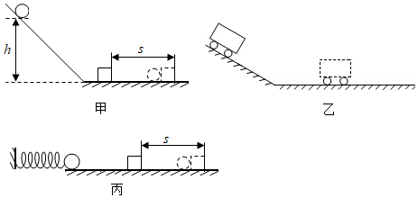
（1）从同一高度由静止释放的目的是___________________________，该实验的目的是探究铁球的动能大小与_________的关系。
（2）该实验是通过观察__________________的大小，来比较铁球动能的大小。
（3）小华同学利用小车、速度传感器和其他仪器，也进行了“探究影响动能大小因素”的实验，如图乙。他测量了小车在水平面上运动的初速度和滑行的距离，数据如下表所示（小车的质量为0.1kg）。
实验次数 | 1 | 2 | 3 | 4
小车速度v/cm•s^{﹣1} | 8 | 16 | 24 | 32
小车滑行的距离s/cm | 10 | 40 | 90 | 160
分析实验数据得出：质量相同时，小车的动能与小车速度的关系是__________________。（用文字表述）
（4）在综合实践活动中，实验小组同学尝试改用如图丙所示装置探究“物体动能大小与哪些因素有关”，同学们经过讨论设计了以下两个实验方案。
方案一：用质量不同的钢球将同一弹簧压缩相同程度后静止释放，撞击同一木块，比较木块被撞击的距离；
方案二：用同一钢球将同一弹簧压缩至不同程度后静止释放，撞击同一木块，比较木块被撞击的距离。
上述方案可行的是：_________（填字母）。
A．只有方案一可行 B．只有方案二可行 C．两个方案均可行 D．两个方案均不行
27．在“探究不同物质吸热升温现象”与“比较不同燃料燃烧放出热量”的实验中。
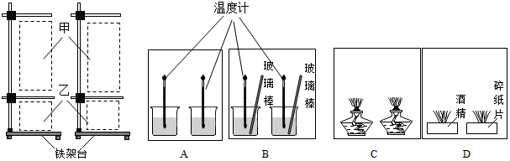
（1）“探究不同物质吸热升温现象”的实验，甲、乙虚线框中应选择的器材组合是_________（在“A”、“B”、“C”、“D”中选填两个序号）；“探究不同物质吸热升温现象”与“比较不同燃料燃烧放出热量”这两个实验中，除图中所示测量工具外，都还需要的测量工具还有_________。
（2）两个实验中都存在吸放热的过程和温度的测量，“探究不同物质吸热升温现象”的实验中，“物质吸收的热量”是通过_________来反映的；“比较不同燃料燃烧放出热量”的实验中，比较温度计升高的示数是为了比较__________________，两个实验中都需要控制不变的量有：_________（选填序号）。
①燃料质量 ②吸热物质的质量 ③加热时间
28．小明用如图所示的装置，探究并联电路的电流特点。
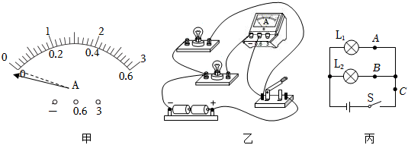
（1）连接电路之前，电流表指针位置如图甲所示，则需要_________。
（2）第一次连接电路后，闭合开关，两个灯泡都亮，导线较乱，以下操作及相应现象能判断出电路连接方式的是_________。
A.拧下一个小灯泡，另一个也不亮了 B.拆掉一根导线，两个灯都不亮了
C.断开开关，两个灯泡都不亮 D.观察发现两盏灯亮度明显不同
（3）小明重新连接电路，如图乙所示。可测出某一支路电流，如果想测出干路电流，请你只改动一根线，在图中把要改动的导线打“×”，并画出改动后的导线。
（4）为了使实验结论更具普遍性，应换用电源或换用_________，进行多次实验。表格中明显错误的数据是_________，错误原因是_________。
测量序号 | A处的电流I_{A}/A | B处的电流I_{B}/A | C处的电流I_{C}/A
① | 0.20 | 0.30 | 0.50
② | 0.16 | 0.22 | 0.38
③ | 0.24 | 0.26 | 2.5
…
（5）得出实验结论，用表格中物理量符号写出表达式_________。

以上内容仅为本文档的试下载部分，为可阅读页数的一半内容。如要下载或阅读全文，请访问：https://d.book118.com/538070143022006040

